BỘ GIÁO DỤC VÀ ĐÀO TẠO
TRƯỜNG: ĐẠI HỌC KINH DOANH VÀ CÔNG NGHỆ HÀ NỘI
KHOA: CÔNG NGHỆ THÔNG TIN



ĐỒ ÁN ĐIỆN TOÁN DI DỘNG
ĐỀ TÀI: Phần mềm chat online

Sinh viên thực hiện: ĐẶNG DUY THÁI
Mã sinh viên: 2924104653
Lớp: TH29.14

MỤC LỤC

LỜI NÓI ĐẦU 2
CHƯƠNG 1. ĐẶT VẤN ĐỀ 3
1.1. Giới thiệu tổng quan về hệ thống Chat online 3
1.2. Lý do chọn đề tài 4
CHƯƠNG 2. NỘI DUNG CHÍNH 5
2.1. Phân tích và xây dựng các chức năng của hệ thống 5
2.2. Chi tiết đồ án 12
2.2.1. Chi tiết server 12
2.2.2. Chi tiết các form client 12
CHƯƠNG 3. KẾT LUẬN 15

LỜI NÓI ĐẦU

Trong những năm gần đây, cùng với sự phát triển mạnh mẽ của công nghệ thông tin và Internet, các thiết bị di động như điện thoại thông minh (smartphone) đã trở thành một phần không thể thiếu trong đời sống con người. Việc trao đổi thông tin không còn bị giới hạn về không gian và thời gian, mà có thể thực hiện mọi lúc, mọi nơi thông qua các ứng dụng trực tuyến.
Đặc biệt, các ứng dụng chat online đã và đang đóng vai trò quan trọng trong việc kết nối con người. Những nền tảng như Messenger, Zalo, Telegram… cho phép người dùng gửi tin nhắn, hình ảnh, video và thậm chí thực hiện cuộc gọi trực tiếp một cách nhanh chóng và tiện lợi. Điều này cho thấy tiềm năng to lớn của lĩnh vực phát triển ứng dụng di động, đặc biệt là các hệ thống giao tiếp thời gian thực.
Xuất phát từ thực tế đó, nhóm chúng em quyết định lựa chọn đề tài “Xây dựng hệ thống Chat Online trên thiết bị di động” nhằm nghiên cứu và áp dụng các kiến thức đã học vào việc xây dựng một ứng dụng thực tế. Thông qua đề tài này, nhóm mong muốn hiểu rõ hơn về mô hình hoạt động của hệ thống client-server, cách xử lý dữ liệu theo thời gian thực, cũng như kỹ năng thiết kế và phát triển ứng dụng trên nền tảng di động.
Bên cạnh đó, quá trình thực hiện đồ án còn giúp nhóm rèn luyện các kỹ năng quan trọng như làm việc nhóm, phân tích hệ thống, thiết kế giao diện người dùng và giải quyết các vấn đề phát sinh trong quá trình lập trình. Đây là những kỹ năng cần thiết đối với một sinh viên công nghệ thông tin trong thời đại hiện nay.
Mặc dù đã có nhiều cố gắng trong quá trình thực hiện, do kiến thức và kinh nghiệm còn hạn chế, bài đồ án khó tránh khỏi những thiếu sót. Nhóm rất mong nhận được sự góp ý từ giảng viên để có thể hoàn thiện hơn trong tương lai.

CHƯƠNG 1
ĐẶT VẤN ĐỀ
  - Giới thiệu tổng quan về hệ thống Chat online
Hệ thống Chat Online là một ứng dụng web cho phép người dùng giao tiếp với nhau thông qua các tin nhắn văn bản theo thời gian thực. Hệ thống được thiết kế nhằm cung cấp một môi trường giao tiếp nhanh chóng, thuận tiện và dễ sử dụng cho người dùng.
- Ứng dụng được xây dựng theo mô hình Client – Server, trong đó:
- Client (Frontend): Được xây dựng bằng Next.js, chịu trách nhiệm hiển thị giao diện và tương tác với người dùng.
- Server (Backend): Được xây dựng bằng Spring Boot, xử lý logic nghiệp vụ, quản lý dữ liệu và cung cấp API.
- WebSocket: Được sử dụng để hỗ trợ việc gửi và nhận tin nhắn theo thời gian thực.
- Các chức năng chính của hệ thống bao gồm:
- Đăng ký tài khoản
- Đăng nhập hệ thống
- Tìm kiếm người dùng
- Nhắn tin trực tiếp giữa hai người dùng
- Hiển thị trạng thái online/offline
- Xóa tin nhắn
- Xóa cuộc trò chuyện
Hệ thống sử dụng cơ sở dữ liệu quan hệ để lưu trữ thông tin người dùng, cuộc trò chuyền và tin nhắn.
  - Lý do chọn đề tài
Trong thời đại công nghệ số hiện nay, nhu cầu giao tiếp và trao đổi thông tin của con người ngày càng tăng cao. Các ứng dụng chat trực tuyến đã trở thành công cụ phổ biến, giúp kết nối mọi người một cách nhanh chóng, tiện lợi và hiệu quả. Việc xây dựng một hệ thống chat online không chỉ mang ý nghĩa thực tiễn mà còn giúp sinh viên tiếp cận với các công nghệ hiện đại.
Bên cạnh đó, lĩnh vực phát triển ứng dụng di động đang phát triển mạnh mẽ, đặc biệt là các ứng dụng có khả năng xử lý dữ liệu theo thời gian thực. Thông qua đề tài này, nhóm có cơ hội tìm hiểu và áp dụng các kiến thức liên quan đến lập trình mobile, kết nối cơ sở dữ liệu, cũng như mô hình client-server trong thực tế.
Ngoài ra, đề tài hệ thống Chat Online có tính ứng dụng cao và phù hợp với khả năng của sinh viên. Các chức năng như đăng ký, đăng nhập, gửi và nhận tin nhắn đều là những bài toán cơ bản nhưng mang tính nền tảng, giúp người học hiểu rõ quy trình xây dựng một ứng dụng hoàn chỉnh.
Không chỉ dừng lại ở việc hoàn thành đồ án môn học, đề tài còn có thể được phát triển mở rộng thành các ứng dụng thực tế với nhiều tính năng nâng cao như gửi hình ảnh, gọi video, hoặc tích hợp trí tuệ nhân tạo. Điều này tạo điều kiện cho nhóm tiếp tục nghiên cứu và phát triển trong tương lai.
Vì những lý do trên, nhóm quyết định lựa chọn đề tài “Xây dựng hệ thống Chat Online trên thiết bị di động” để thực hiện đồ án môn học.

CHƯƠNG 2
NỘI DUNG CHÍNH
2.1. Phân tích và xây dựng các chức năng của hệ thống
Trước khi phân tích xây dựng hệ thống, em đã tiến hành phân tích các yêu cầu của phần mềm để xác định các chức năng cần thiết.
- Chức năng đăng ký tài khoản
Người dùng có thể tạo tài khoản mới bằng cách cung cấp các thông tin như tên đăng nhập và mật khẩu. Thông tin này sẽ được lưu trữ trong cơ sở dữ liệu và được sử dụng cho quá trình đăng nhập sau này.
Mã Usecase | UC-Register | Tên Usecase | Register
Tác nhân | Người dùng
Tiền điều kiện | Người dùng truy cập vào giao diện đăng ký
Luồng sự kiện chính | STT Thực hiện bởi Hành động  1 Người dùng Người dùng chọn đăng ký tài khoản trên trang đăng nhập  2 Hệ thống Hiển thị giao diện đăng ký và yêu cầu người dùng nhập thông tin đăng ký, bao gồm tên người dùng và mật khẩu  3 Người dùng Nhập thông tin đăng ký vào các trường tương ứng trên giao diện  4 Người dùng Nhấn nút “Đăng ký”  5 Hệ thống Nhận thông tin đăng ký và tiến hành tạo mới tài khoản  6 Hệ thống Hệ thống trả về kết quả đăng ký  7 Hệ thống Quá trình đăng ký kết thúc
Luồng sự kiện thay thế | STT Thực hiện bởi Hành động  6.1 Hệ thống Nếu thông tin đăng ký trùng với tài khoản đã có trong hệ thống thông báo lỗi cho người dùng
Hậu điều kiện | Người dùng có tài khoản trong hệ thống và có thể đăng nhập để truy cập vào hệ thống

- Chức năng đăng nhập
Sau khi có tài khoản, người dùng có thể đăng nhập vào hệ thống bằng cách nhập tên đăng nhập và mật khẩu. Hệ thống sẽ kiểm tra thông tin và cho phép truy cập nếu thông tin hợp lệ.
Mã Usecase | UC-Login | Tên Usecase | Login
Tác nhân | Người dùng
Tiền điều kiện | Người dùng truy cập vào giao diện đăng nhập
Luồng sự kiện chính | STT Thực hiện bởi Hành động  1 Người dùng Người dùng chọn đăng nhập hệ thống  2 Hệ thống Hiển thị giao diện đăng nhập và yêu cầu người dùng nhập thông tin đăng nhập, bao gồm tên người dùng và mật khẩu  3 Người dùng Nhập thông tin đăng nhập vào các trường tương ứng trên giao diện  4 Người dùng Nhấn nút “Đăng nhập”  5 Hệ thống Nhận thông tin đăng nhập và tiến hành xác thực thông tin  6 Hệ thống Nếu thông tin hợp lệ, hệ thống cho phép người dùng truy cập phần mềm  7 Hệ thống Hệ thống trả về kết quả xác thực cho người dùng  8 Hệ thống Quá trình đăng nhập kết thúc
Luồng sự kiện thay thế | STT Thực hiện bởi Hành động  5.1 Hệ thống Nếu thông tin đăng nhập không hợp lệ, hệ thống từ chối truy cập và trả về thống báo lỗi cho người dùng  7.1 Hệ thống Nếu xảy ra lỗi trong quá trình xác thực thông tin, hệ thống trả về thông báo lỗi cho người dùng
Hậu điều kiện | Người dùng đã được xác thực và có quyền truy cập vào phần mềm

- Chức năng tìm kiếm người dùng
Người dùng có thể tìm kiếm các tài khoản khác để bắt đầu cuộc trò chuyện. Chức năng này giúp người dùng dễ dàng kết nối với những người khác trong hệ thống.
Mã Usecase | UC-Search User | Tên Usecase | Search User
Tác nhân | Người dùng
Tiền điều kiện | Người dùng chọn tìm kiếm người dùng khác trong hệ thống
Luồng sự kiện chính | STT Thực hiện bởi Hành động  1 Người dùng Chọn biểu tượng thêm người dùng  2 Hệ thống Hiển thị lên ô alert tìm kiếm  3 Người dùng Nhập tên người dùng cần tìm kiếm  4 Hệ thống Hiển thị người dùng đã được tìm kiếm lên giao diện
Luồng sự kiện thay thế | STT Thực hiện bởi Hành động  4.1 Hệ thống Nếu người dùng không tồn tại hiện lên thông báo “Người dùng không tồn tại trong hệ thống
Hậu điều kiện | Tìm kiếm được người dùng trong hệ thống

- Chức năng gửi và nhận tin nhắn
Đây là chức năng quan trọng nhất của hệ thống. Khi một người dùng gửi tin nhắn, tin nhắn sẽ được gửi tới server và sau đó được chuyển tiếp tới người nhận thông qua WebSocket. Nhờ đó, người nhận có thể thấy tin nhắn ngay lập tức.
Mã Usecase | UC-Send Message | Tên Usecase | Send Message
Tác nhân | Người dùng
Tiền điều kiện | Người dùng đã đăng nhập thành công và truy cập vào giao diện nhắn tin
Luồng sự kiện chính | STT Thực hiện bởi Hành động  1 Người dùng Người dùng khởi động quy trình nhắn tin bằng cách chọn tùy chọn gửi tin nhắn  2 Hệ thống Hiển thị giao diện nhắn tin và danh sách các cuộc trò chuyện  3 Người dùng Chọn cuộc trò chuyện muốn gửi tin nhắn  4 Hệ thống Hiển thị giao diện nhắn tin cho cuộc trò chuyện đã được chọn  5 Người dùng Nhập nội dung tin nhắn vào trường tin nhắn trên giao diện  6 Người dùng Nhấn nút “Gửi” để gửi tin nhắn  7 Hệ thống Nhận tin nhắn từ người dùng và lưu tin nhắn vào cuộc trò chuyện tương ứng  8 Hệ thống Hiển thị tin nhắn mới nhất lên giao diện cuộc trò chuyện  9 Hệ thống Quá trình nhắn tin kết thúc
Luồng sự kiện thay thế | STT Thực hiện bởi Hành động  3.1 Hệ thống Nếu người dùng chưa đăng nhập, hệ thống yêu cầu người dùng đăng nhập trươc khi gửi tin nhắn  6.1 Hệ thống Nếu người dùng không nhập nội dung tin nhắn, hiển thị thông báo lỗi cho người dùng  7.1 Hệ thống Nếu xảy ra lỗi trong quá trình lưu tin nhắn, hệ thống hiển thị thông báo lỗi cho người dùng
Hậu điều kiện | Tin nhắn đã được gửi và hiển thị lên giao diện cuộc trò chuyện

- Chức năng xóa tin nhắn
Người dùng có thể xóa tin nhắn đã gửi. Khi tin nhắn bị xóa, nội dung tin nhắn sẽ được thay thế bằng thông báo rằng “tin nhắn đã bị xóa”.
Mã Usecase | UC-Delete Message | Tên Usecase | Delete Message
Tác nhân | Người dùng
Tiền điều kiện | Người dùng đã đăng nhập thành công và truy cập vào giao diện nhắn tin, chọn tin nhắn muốn xóa.
Luồng sự kiện chính | STT Thực hiện bởi Hành động  1 Người dùng Người dùng chọn tin nhắn muốn xóa  2 Hệ thống Hiển thị lên lựa chọn xóa tin nhắn  3 Người dùng Chọn xóa tin nhắn  4 Hệ thống Cập nhật trạng thái tin nhắn thành đã xóa và hiển thị lên giao diện dòng text “Tin nhắn đã bị xóa” với tin nhắn xóa tương ứng
Luồng sự kiện thay thế | STT Thực hiện bởi Hành động
Hậu điều kiện | Xóa tin nhắn thành công và ẩn đi tin nhắn đã xóa

- Chức năng xóa cuộc trò chuyện
Người dùng có thể xóa cuộc trò chuyện khỏi danh sách của mình. Tuy nhiên, dữ liệu cuộc trò chuyện vẫn được giữ lại trong hệ thống để đảm bảo tính toàn vẹn dữ liệu.
Mã Usecase | UC-Delete Conversation | Tên Usecase | Delete Conversation
Tác nhân | Người dùng
Tiền điều kiện | Người dùng đã đăng nhập thành công và click chuột phải vào cuộc trò chuyện và chọn xóa tin nhắn.
Luồng sự kiện chính | STT Thực hiện bởi Hành động  1 Người dùng Người dùng chọn cuộc trò chuyện muốn xóa  2 Hệ thống Hiển thị lên lựa chọn xóa cuộc trò chuyện  3 Người dùng Chọn xóa cuộc trò chuyện  4 Hệ thống Thực hiện yêu cầu và ẩn đi cuộc trò chuyện bên người dùng thực hiện xóa
Luồng sự kiện thay thế | STT Thực hiện bởi Hành động
Hậu điều kiện | Xóa cuộc trò chuyện thành công và ẩn đi cuộc trò chuyện đã xóa

2.2. Chi tiết đồ án
2.2.1. Chi tiết Server
Phần server của hệ thống được xây dựng bằng Spring Boot. Server có nhiệm vụ xử lý các yêu cầu từ client và quản lý dữ liệu trong hệ thống.
- Các thành phần chính của server bao gồm:
- Controller: Controller chịu trách nhiệm tiếp nhận các yêu cầu từ client thông qua các API REST và chuyển các yêu cầu này tới các lớp xử lý nghiệp vụ.
- Service: Service chứa các logic xử lý nghiệp vụ của hệ thống, bao gồm việc tạo cuộc trò chuyện, lưu tin nhắn và xử lý các chức năng khác.
- Repository: Repository được sử dụng để tương tác với cơ sở dữ liệu thông qua Spring Data JPA.
- WebSocket: WebSocket được sử dụng để thiết lập kết nối realtime giữa client và server, giúp tin nhắn được gửi và nhận ngay lập tức.

2.2.2. Chi tiết các form client
Phần client của hệ thống được xây dựng bằng Next.js
Các thành phần chính của client bao gồm:
- Trang đăng ký
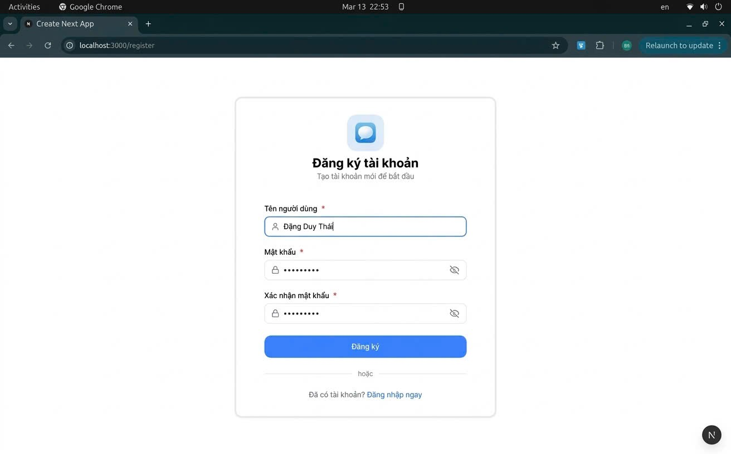
- Trang đăng nhập

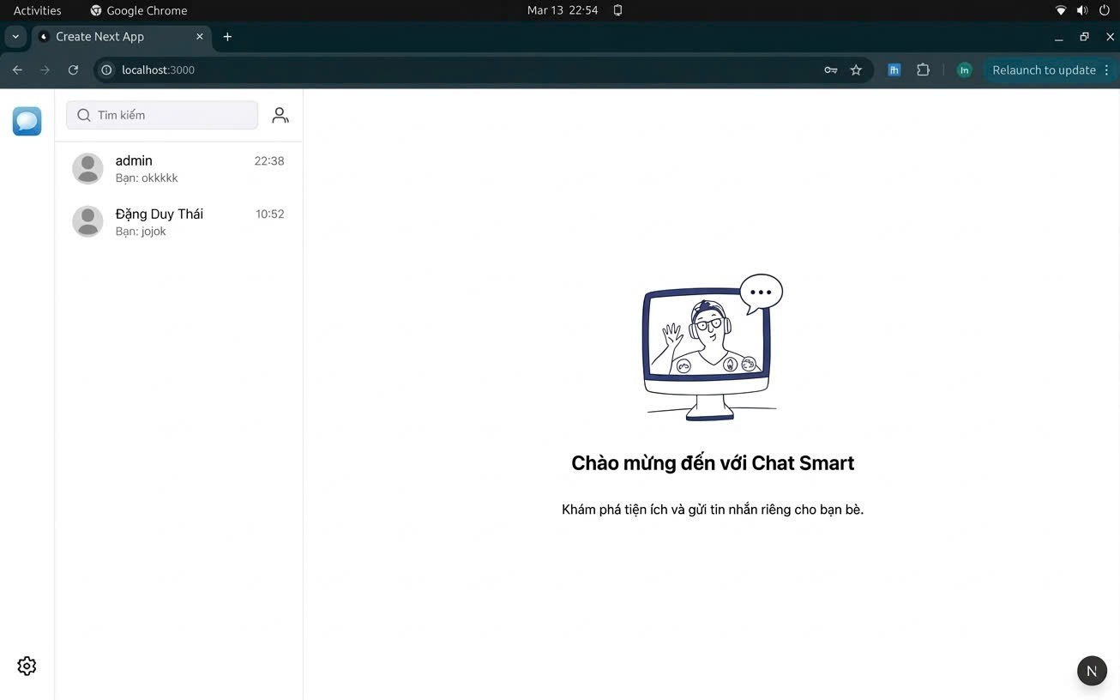
- Trang chủ

CHƯƠNG 3
KẾT LUẬN
Sau quá trình nghiên cứu, thiết kế và xây dựng, đề tài “Xây dựng hệ thống Chat Online trên thiết bị di động” đã được hoàn thành với các chức năng cơ bản của một ứng dụng chat trực tuyến. Hệ thống cho phép người dùng đăng ký, đăng nhập và thực hiện gửi, nhận tin nhắn theo thời gian thực một cách nhanh chóng và thuận tiện.
Trong quá trình thực hiện, nhóm đã áp dụng các kiến thức đã học về lập trình ứng dụng di động, mô hình client-server, cũng như cách thức kết nối và xử lý dữ liệu trên nền tảng Internet. Đồng thời, nhóm cũng đã làm quen với việc sử dụng các công cụ hỗ trợ như Firebase để xây dựng hệ thống backend đơn giản nhưng hiệu quả.
Bên cạnh những kết quả đạt được, đề tài vẫn còn một số hạn chế như giao diện chưa thực sự tối ưu, chức năng còn đơn giản và chưa tích hợp nhiều tính năng nâng cao như gửi file, gọi video hay bảo mật cao cấp. Đây cũng là những hướng phát triển mà nhóm có thể tiếp tục nghiên cứu và hoàn thiện trong tương lai.
Thông qua đề tài này, nhóm không chỉ củng cố kiến thức chuyên môn mà còn nâng cao kỹ năng làm việc nhóm, tư duy phân tích và giải quyết vấn đề trong quá trình phát triển phần mềm. Đây là nền tảng quan trọng giúp nhóm tự tin hơn trong việc tiếp cận các dự án thực tế sau này

Em Xin Chân Thành Cảm Ơn!

